On lanciert neuen Elite-Marathonschuh

Die Schweizer Laufschuhfirma bringt am 22. Juni ihren Elite-Marathonschuh auf den Markt, der in enger Zusammenarbeit mit Pro-Athleten entwickelt wurde

Zürich, Schweiz – Pünktlich für Tokio 2021 stellt die Schweizer Laufschuhmarke On am 22. Juni ihren neuen Elite-Marathonschuh vor. Der Cloudboom Echo verkörpert On‘s Athleten zentrierten Ansatz in der Produktentwicklung und verhilft ambitionierten Läufern zur neuen Bestzeit.

Der Cloudboom Echo wurde mit On‘s patentierter CloudTec®-Technologie entwickelt und vereint Dämpfung mit herausragender Reaktivität. Eine doppelte Schicht präzise platzierter Hohlräume – den sogenannten Clouds – ermöglicht Schutz und Dämpfung. Sie reagieren individuell auf den Laufstil und werden horizontal und vertikal komprimiert. Ein völlig neues, rockerförmiges Carbon-Speedboard®, On‘s einzigartige Flexplatte für mehr Vowärtsmomentum, läuft über die gesamte Länge des Schuhs. Es verhilft, im Zusammenspiel mit dem Dämpfungsschaum Helion™, zu einem explosiven Abstoß.

Neben Labor- und Feldversuchen zahlreicher Athleten ergab eine externe Studie, dass der Cloudboom Echo auf höchstem Niveau performt. Der Schuh unterstützt eine ausgesprochen gute Laufökonomie, was sich aus dem geringem Energieverbrauch beim Laufen mit konstant hoher, submaximaler Geschwindigkeit ableiten lässt. Diese ist gleichzusetzten mit dem Marathon-Wettkampftempo.

Der neue Carbon-Marathonschuh ist für Athleten und ambitionierte Sportler entwickelt worden, denen es Spaß macht, die Grenzen ihres Potenzials auszuloten und einen Schuh suchen, der jeder sportlichen Herausforderung gewachsen ist.

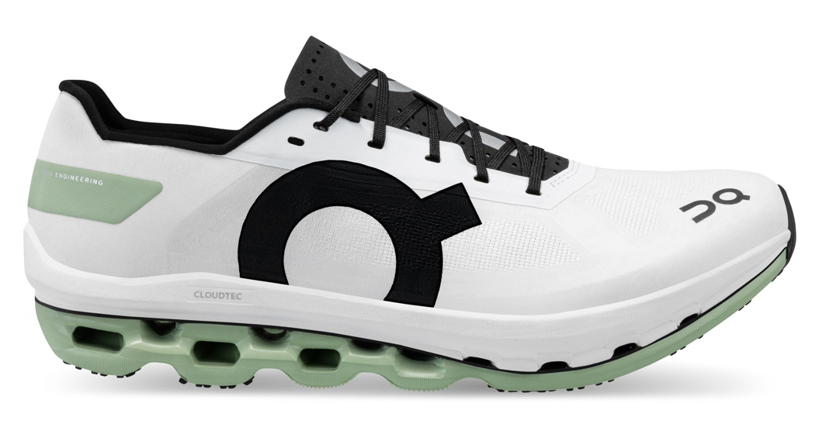

Der Cloudboom Echo wird ab 22. Juni für 250 € online und bei ausgewählten Partnern erhältlich sein.

Bildmaterial zur freien Verwendung finden Sie hier.

------------
Über On
On wurde in den Schweizer Alpen geboren. Seit unserer Gründung haben wir nur ein Ziel: die Revolution des Laufgefühls. Zehn Jahre nach Markteintritt revolutioniert On die Branche noch immer mit Innovationen höchster Qualität für Schuhe, Bekleidung und Accessoires für leistungsorientiertes Laufen, Outdoor-Aktivitäten und den Alltag. Durch Weiterempfehlungen von Gleichgesinnten, die preisgekrönte CloudTec®-Technologie und bahnbrechende Fortschritte bei der Verfolgung des Ziels einer Kreislaufwirtschaft in der Sportswear-Branche verfügt On über eine schnell wachsende globale Fangemeinde im Laufsport. Die Marke inspiriert dazu, mittels bedingungsloser Performance, wohldurchdachter Innovation und zielgerichteten Designs Grenzen auszuloten, und ermöglicht jedem das Gefühl, auf Wolken zu laufen. On’s CloudTec®-Sohle ist weltweit patentiert. Zehn Jahre nach Markteintritt ist On bei mehr als 8’000 Händlern in mehr als 55 Ländern in Europa, Nord- und Südamerika und im asiatisch-pazifischen Raum erhältlich. Und auf www.on-running.com.

Bildmaterial:

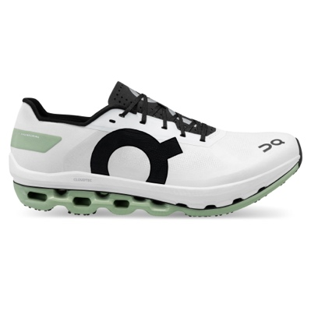 | Abb.1 Optimale Dämpfung mit herausragender Reaktivität  Der Cloudboom Echo wurde mit On‘s patentierter CloudTec®-Technologie entwickelt und vereint optimale Dämpfung mit herausragender Reaktivität. Ein Schuh, der auf die individuellen Laufstile reagiert.  Fotocredit: On AG
Abb.2 Cloudboom Echo – der Schuh für schnelle Marathons bei vollem Komfort

Die Schweizer Laufmarke On bringt mit dem Cloudboom Echo ein brandneues Modell auf den Markt: Der Schuh wurde für schnelle Marathons mit explosiver Geschwindigkeit entwickelt und vereint innovativste Lauftechnologie mit vollem Komfort.

Fotocredit: On AG

Pressekontakt:

On AG  Marieke Stasch  Communications Lead DACH  Pfingstweidstrasse 106  CH - 8005 Zürich  Tel.: +41 76 748 67 19  marieke@on-running.com | plenos – Agentur für Kommunikation  Jonas Loewe  Managing Director  Siezenheimer Straße 39a  5020 Salzburg  Tel.: +43 676/83 786 229  jonas.loewe@plenos.at

